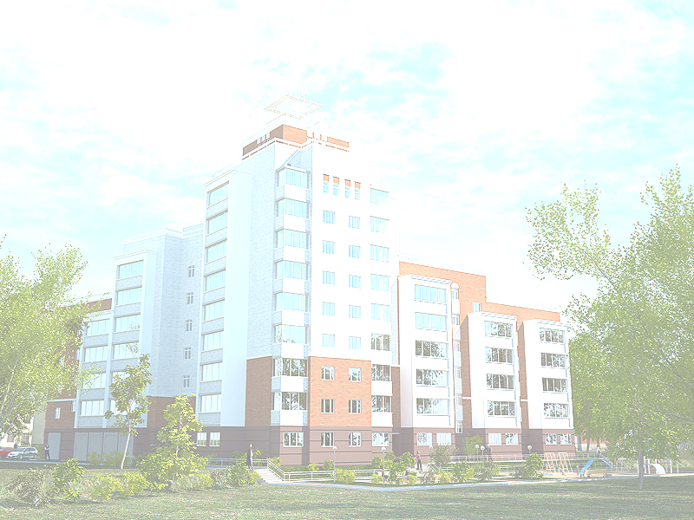
УВАЖАЕМЫЕ ГРАЖДАНЕ,
ЗАЩИТИТЕ СЕБЯ И СВОЕ ИМУЩЕСТВО!

Ежедневно из средств массовой информации мы узнаем о совершенных преступлениях.
Информируем Вас о том, что в доме, в котором Вы проживаете, совершена кража. Многие ли из Вас задумывались, что своим поведением и отношением к сохранности имущества можно спровоцировать злоумышленника? А ведь достаточно начать с элементарного. Надеемся, что наши советы помогут Вам обезопасить себя и принадлежащее Вам имущество.
- В целях предупреждения преступных посягательств Департамент охраны МВД Республики Беларусь на договорной основе предлагает обеспечить:
- охрану жилых домов, квартир и других помещений с помощью технических средств сигнализации, контролируемых пультами централизованного наблюдения;
- контроль за состоянием систем ручной тревожной сигнализации, установленной в жилых домах, квартирах и других помещениях (экстренный вызов наряда милиции) с выездом группы задержания, что позволит обеспечить Вашу безопасность в случае преступного нападения;
- подключение нетелефонизированного гаража, дачи, коттеджа или квартиры на систему охраны по каналам GSM.
Если Вас заинтересовала информация по оборудованию техническими средствами охраны жилых домов (помещений), обращайтесь в территориальное подразделение охраны по адресу: ________________________________________________________,
контактные телефоны для справок:______________________________________
- Когда уходите из дома
Половина краж из жилищ совершается путем свободного доступа, когда преступники не затрачивают усилия на преодоление преград, из-за того, что потерпевшие оставляют открытыми входные двери и окна. Помните, что когда Вы оставляете свое жилище без присмотра, особенно на длительное время (уезжая в командировку, на отдых и т.д.), находящееся в нем имущество может заинтересовать квартирных воров. Поэтому:
- всегда проверяйте, что все двери и окна квартиры (дома) закрыты (даже если выходите на непродолжительное время);
- установите надежные входные двери и замки;
- плотно закрывайте окна, укрепите оконные проемы;
- запасные ключи от квартиры (дома) не прячьте под ковриком у двери, в почтовом ящике или ином легкодоступном месте;
- не храните дорогостоящие вещи, деньги на видном месте, среди книг и постельного белья;
- когда уезжаете, то просите соседей забирать почту из Вашего почтового ящика;
- если Вы потеряли, либо у вас украли ключи от квартиры, немедленно смените замки;
- установив охранную сигнализацию, не забывайте ее включать.
- Находясь в квартире
Помните, что воры могут проникнуть в Ваше жилище под видом почтальона, работников отдела социальной защиты, жилищно-эксплуатационных служб, медперсонала, знакомого Ваших соседей или иных лиц. Поводы их визита могут быть самыми разнообразными. Поэтому не будьте излишне доверчивы:
- будьте осторожны, когда незнакомый звонит в дверь, не спешите ее открывать, используйте дверной глазок, потребуйте у «гостя» предоставить документы;
- если к Вам в квартиру пытаются зайти работники каких-либо служб, позвоните в соответствующую организацию и уточните, работает ли у них такой сотрудник и где он должен находиться в данное время. При отказе предъявить документы следует незамедлительно позвонить в милицию по телефону 102, сообщив приметы злоумышленника и транспорта, на котором он уехал;
- постоянно поддерживайте хорошее освещение в местах общего пользования;
- если Вы живете один, то не следует сообщать об этом малознакомым людям, договариваться о встрече с посторонними у себя дома, распивать с ними спиртные напитки;
- если в квартире внезапно погас свет, не следует сразу же выходить на лестничную площадку, поскольку электричество могут отключить преступники с целью выманить Вас из жилища.

